CLASSIFIQUEM ELS NOSTRES RESIDUS
El passat mes de gener, el nostre alcalde va venir a l’escola a exposar un problema del municipi que el preocupa: els suriencs podríem millorar la recollida selectiva de les deixalles.
Davant d’aquesta qüestió, tots els escolars de Súria s’han posat d’acord per trobar-hi solucions.
Els nens i nenes de cicle mitjà faran un taller per conèixer les propietats dels materials: plàstics, fusta, metalls...
Els nens i nenes de cicle superior faran sabó a partir de l’oli vegetal que ha quedat de fregir, tal i com ho feien els nostres avantpassats.
Aquests tallers els duen a terme monitors del Camp d’Aprenentatge del Bages.

AUDICIONS
10 de febrer, Foment Cultural: audició per als alumnes d’ educació infantil i cicle inicial:
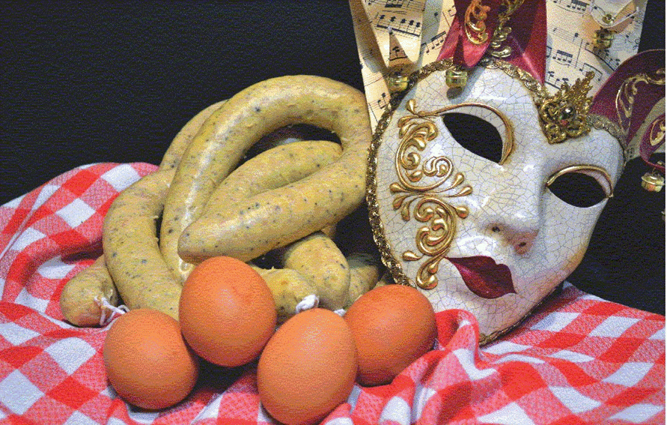
La fantasia del vent metall, a càrrec del Barna Brass Quintet.
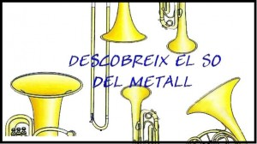
UNA XERRADA D’ALT NIVELL
L’ILLA VERDA
És febrer i la nostra illa verda s’ha tornat blanca. Deixem enrere l’asfalt i ens endinsem en un bosc ple de neu. La terra dorm sota la nevada, el silenci ens embolcalla i el dia es torna senzill i amable. Tornem a casa plens de pau: parlem suaument, caminem amb pas relaxat, tanquem la tele i gaudim de la càlida conversa... i, tot d’una, ens adonem que sense soroll, la vida se’ns torna més dolça.

11 de febrer, tarda: dos jugadors de bàsquet de La Bruixa d’Or Manresa es reuniran amb els nens i nenes de cicle superior per conèixer de prop la vida dels esportistes d’elit.

COMPARTIM AMB L’ESPORT
12 de febrer, matí: Aquest és el nom de l’activitat que els nens i nenes de cicle mitjà faran conjuntament amb nens i nenes de l’escola Jeroni Moragas d’AMPANS.

CONEGUEM ELS NOSTRES PARCS
25 de febrer. Sortida dels alumnes de sisè de primària al Parc Natural de Sant Llorenç del Munt.

I recordeu:
21 de febrer, és festa
27 i 28 de febrer: DIJOUS LLARDER I CARNESTOLTES!!

